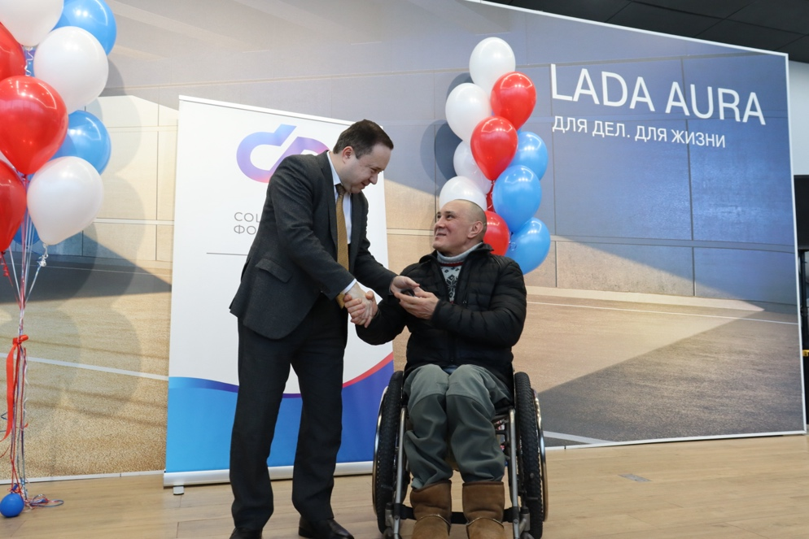

Отделение Социального фонда России по Республике Татарстан вручило 31 новый автомобиль гражданам, пострадавшим на производстве
Отделение Социального фонда России по Республике Татарстан продолжает обеспечивать транспортными средствами граждан, пострадавших на производстве. 20 февраля ключи от новых автомобилей получил 31 житель республики. Из них 8 человек обеспечены автомобилями LADA Vesta, 23 человека – LADA Granta.
Основанием для получения автомобиля служит программа реабилитации пострадавшего, которая оформляется учреждениями медико-социальной экспертизы. Специалисты указывают в программе наличие или отсутствие медицинских противопоказаний к управлению автомобилем, а также необходимый тип управления и модификацию транспортного средства.
Следует подчеркнуть, что передача специализированного автотранспорта предполагает выполнение получателем ряда установленных законом требований. В частности, гражданин обязан зарегистрировать транспортное средство в Госавтоинспекции в предусмотренные сроки. Автомобиль должен эксплуатироваться самим владельцем на протяжении всего семилетнего периода, при этом его отчуждение или передача иным лицам не допускается. Нарушение данных условий договора влечет за собой взыскание денежных средств, эквивалентных стоимости выданного автомобиля.
В период эксплуатации владельцам предоставляется ряд компенсационных мер: ежеквартальное частичное возмещение трат на горюче-смазочные материалы и техническое обслуживание, ежегодная компенсация половины стоимости полиса ОСАГО, а также возможность однократного проведения капитального ремонта за счет средств Отделения СФР по республике Татарстан. По завершении семилетнего срока, при наличии действующих медицинских показаний, гражданин вправе претендовать на получение нового автомобиля, при этом ранее выданное транспортное средство переходит в его полную собственность.
«Мы передаем автомобили гражданам, пострадавшим на производстве в рамках действующих программ Социального фонда. Такая поддержка помогает людям сохранять мобильность и решать бытовые вопросы. Мы стараемся, чтобы все этапы – от документов до выдачи проходили оперативно и без лишних сложностей», — добавил управляющий Отделением СФР по Республике Татарстан Эдуард Вафин.
Полную и достоверную информацию о мерах соцподдержки, выплатах и услугах Отделения Социального фонда России по Республике Татарстан можно найти на сайте СФР и в официальных аккаунтах в социальныхсетях: MAX, ВКонтакте, Одноклассники и Телеграм.
Для получения дополнительной информации или консультации граждане могут обратиться к операторам единого контакт-центра — 8 800 100 0001 (региональная линия работает круглосуточно – 24/7, звонок бесплатный).

